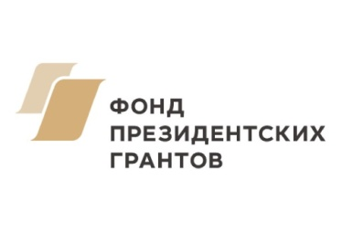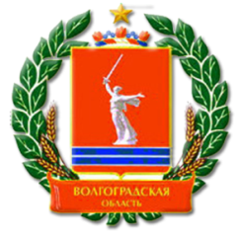

Уважаемые Предприниматели Иловлинского муниципального района!!!

Приглашаем Вас стать участниками круглого стола для субъектов малого и среднего предпринимательства Иловлинского муниципального района, который состоится 20 ноября 2019 года. Организатором является Волгоградский центр защиты и развития бизнеса «Дело» в рамках Социального проекта «Мое Дело - создание, защита и развитие».
На мероприятии рассматриваются актуальные вопросы развития малого и среднего предпринимательства:
- формы поддержки МСП на территории Волгоградской области;
- изменения в законодательстве для субъектов МСП;
- 54 ФЗ и порядок применения ККТ в 2019 году;
- обязательная маркировка ряда товаров в 2019 году, порядок регистрации в единой информационной системе мониторинга.

Программа выездного мероприятия

Дата проведения: 20 ноября 2019 г.
Место проведение: Администрация Иловлинского муниципального района (Иловлинский р-н, р.п. Иловля, ул. Будённого, 47).

11:00 – 13:00 - встреча с предпринимателями района, органами местного самоуправления, инфраструктурой поддержки МСП, контрольно-надзорными органами и обсуждение состояния и проблем развития предпринимательства.
13:00 – 15:00 - Работа мобильной группы экспертов. Консультации и оказание бесплатных услуг по вопросам создания и ведения предпринимательской деятельности, формам государственной поддержки, правовым вопросам.

ВРЕМЯ
11:00 – 11:05 | Приветственное слово от Администрации Илолинского муниципального района.
11:05 – 11:20 | О мероприятиях, направленных на развитие и поддержку малого предпринимательства, реализуемых в рамках социального проекта «Мое Дело - создание, защита и развитие».  О работе Центра наставничества в малом предпринимательстве Волгоградской области.  Шибченко Татьяна Викторовна, председатель областной общественной организации Волгоградский центр защиты и развития бизнеса «Дело»
11:20 – 13:00 | Круглый стол «Бизнес – школа предпринимателя: изменения законодательства и новые возможности развития бизнеса».
1. Формы государственной поддержки на территории Волгоградской области. Инфраструктура: финансовая и нефинансовая.
На согласовании
2. Изменения и новые поправки в законодательстве для субъектов малого и среднего предпринимательства:

- 54-ФЗ о применении контрольно-кассовой техники.
Порядок перехода, применения, установки онлайн-касс Административная ответственность за не применение или нарушение требований применения ККТ.
МИФНС № 5 по Волгоградской области.
- Обязательная маркировка ряда товаров в 2019 г.
Порядок регистрации в информационной системе мониторинга. Взаимосвязь системы маркировки и кассы. Требования к кассе при реализации товаров подлежащих маркировке.
Шибченко Татьяна Юрьевна, директор областной общественной организации Волгоградский центр защиты и развития бизнеса «Дело»
- Запреты по ЕНВД и ПСН с 2020 г. Отмена ЕНВД. Поправки НК РФ.

3. Порядок проведения плановых и внеплановых проверок Роспотребнадзора. Изменения порядка размещения (выкладки), специальное обозначение молочных, молочных составных и молокосодержащих продуктов в розничной торговле.
Представители Роспотребнадзора по Волгоградской области.

4. Обязанность субъектов МСП заключения договора на оказание услуг по обращению с ТКО (твердыми коммунальными отходами) с единым региональным оператором ООО «Управление отходами – Волгоград». Порядок заключения договора.
13:00 – 15:00 | Консультации и оказание бесплатных услуг по вопросам создания и ведения предпринимательской деятельности, правовым вопросам.  Работа мобильной группы экспертов.

